合唱科目师生互动解疑答题

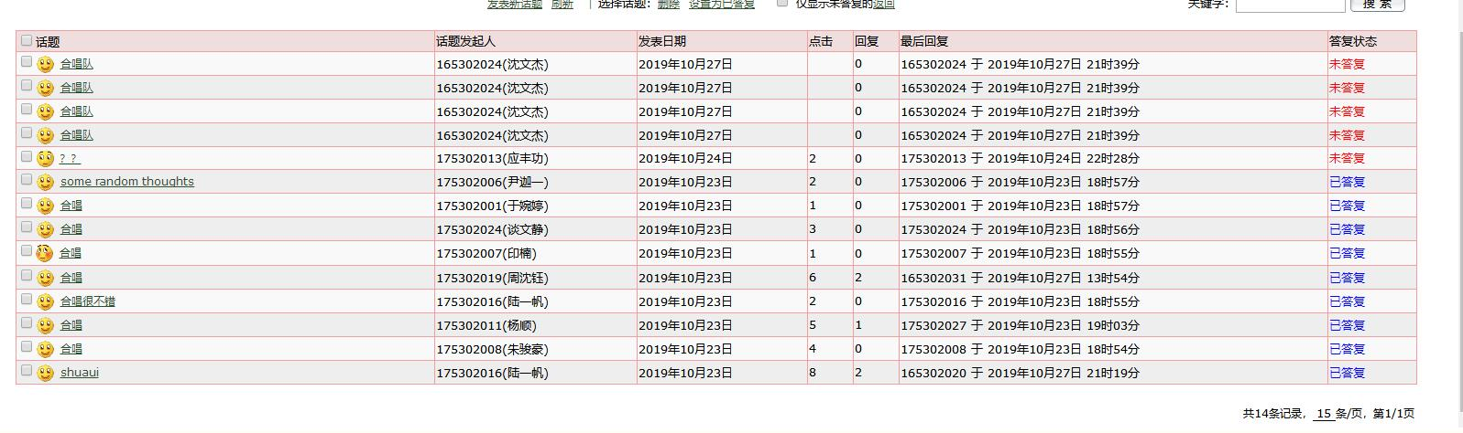
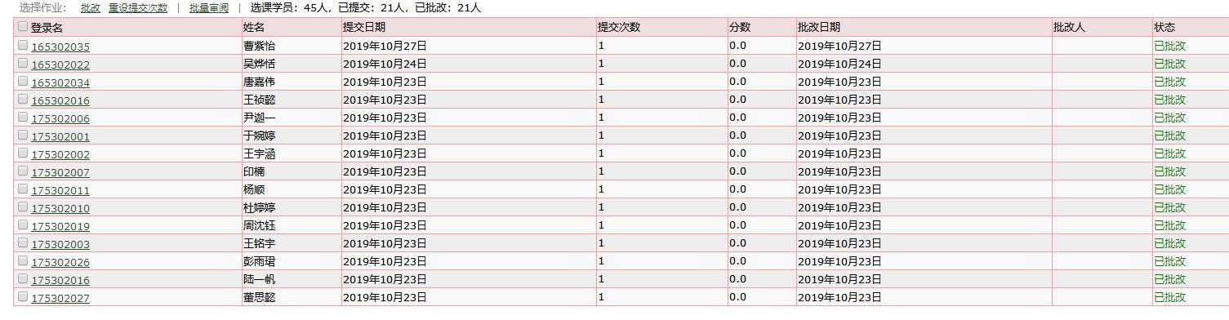

表扬完成度高的学生，结合网络成绩作为学生的科目最终成绩
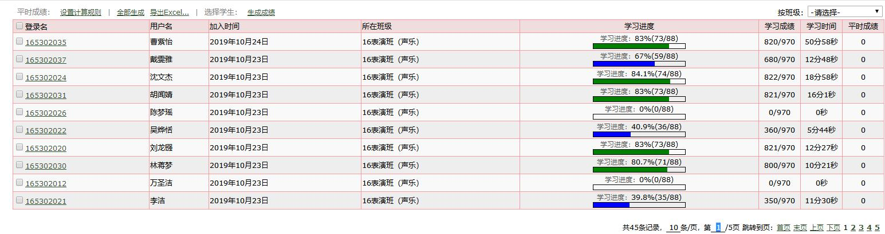
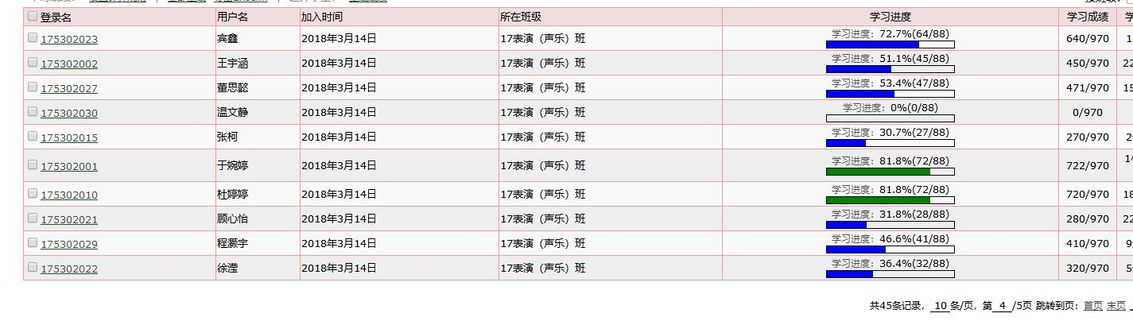

点评完成度欠缺的学生，提醒并监督学生要提高学习效率

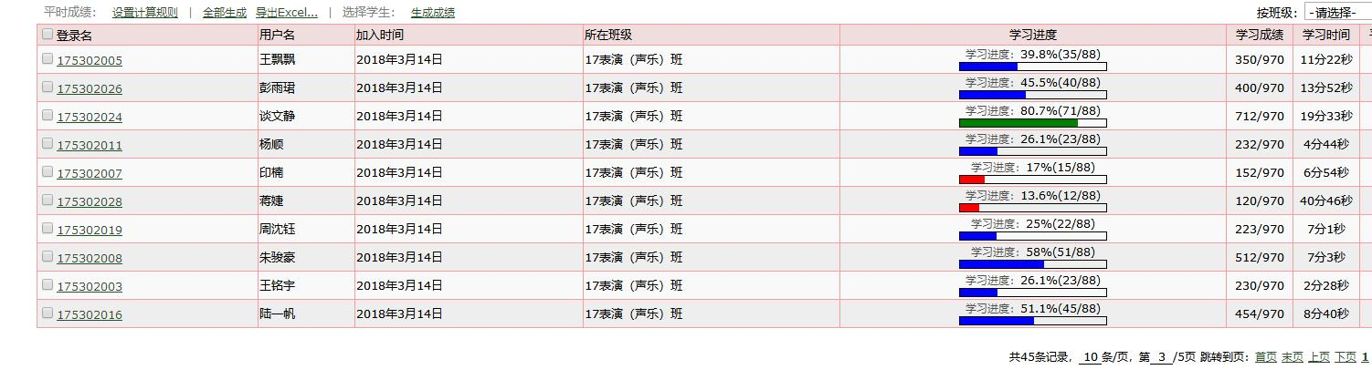

作业管理，对比分析，点评学生问题所在
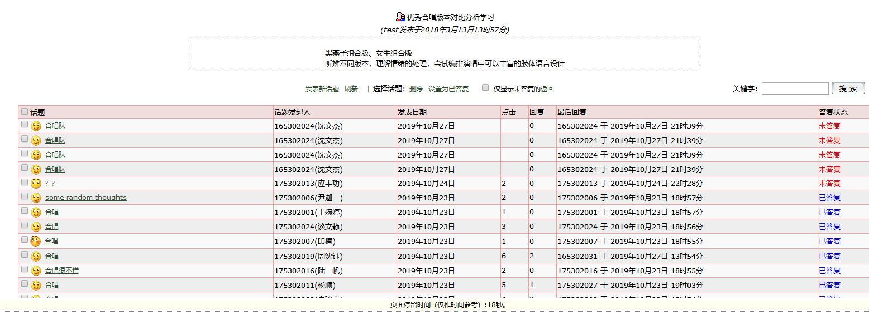

作业管理，强调重点说明
